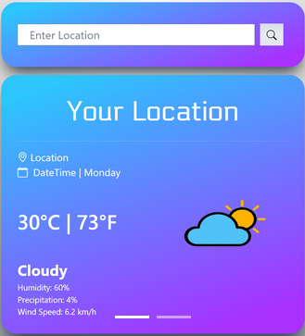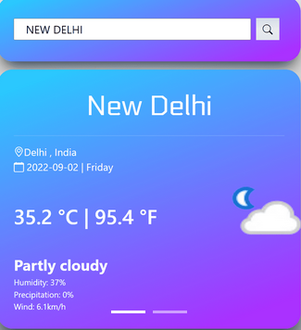Ana taslak böyle olabilir. Kişinin konumunu girmesini sağlayan bir text metni ve arama işaretli butona bastığında ekrana konumunu, hangi gün olduğunu, sıcaklık değerlerini (C/F) cinsinden nasıl olduğu. Hava’nın durumunu (bulutlu, rüzgarlı, sisli vb.) Nem, yağış ve rüzgar değerleri verilebilir.

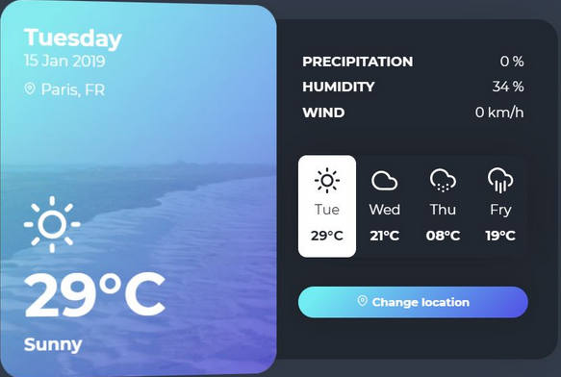

Ya da bu örnekte olduğu gibi sadece tek bir günü değil diğer günleri seçtiğinde o günün hava durumunu (bulutlu, rüzgarlı, sisli vb.) Nem, yağış ve rüzgar değerlerini değiştiren bir algorithma da yapılabilir. Ara butonu yerine direk konumu seçme butonu da eklenebilir.

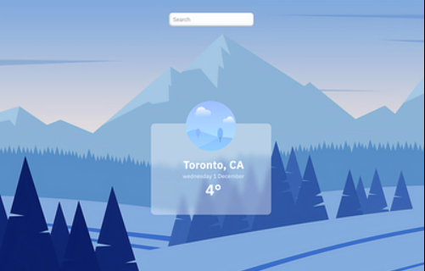

Hava sıcaklığı, mevsim ve konum durumuna göre arka planda değişiklikler yapılabilir.